**Foto Nª 1: Chacra 145- Año 2013 Foto Nª 2: Inicio proceso de Urbanización** 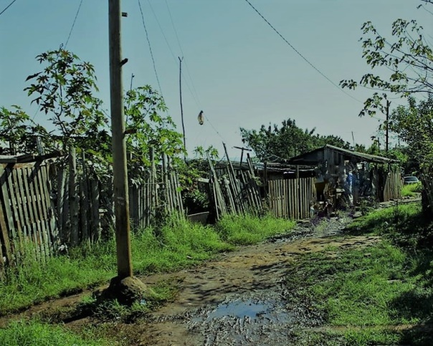 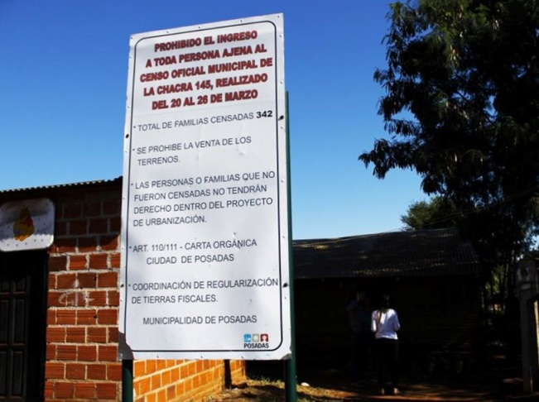

**Fuente**: Autores **Fuente**: Autores

**Foto Nª 3: Chacra 145 en proceso de Urbanización. Año 2019**

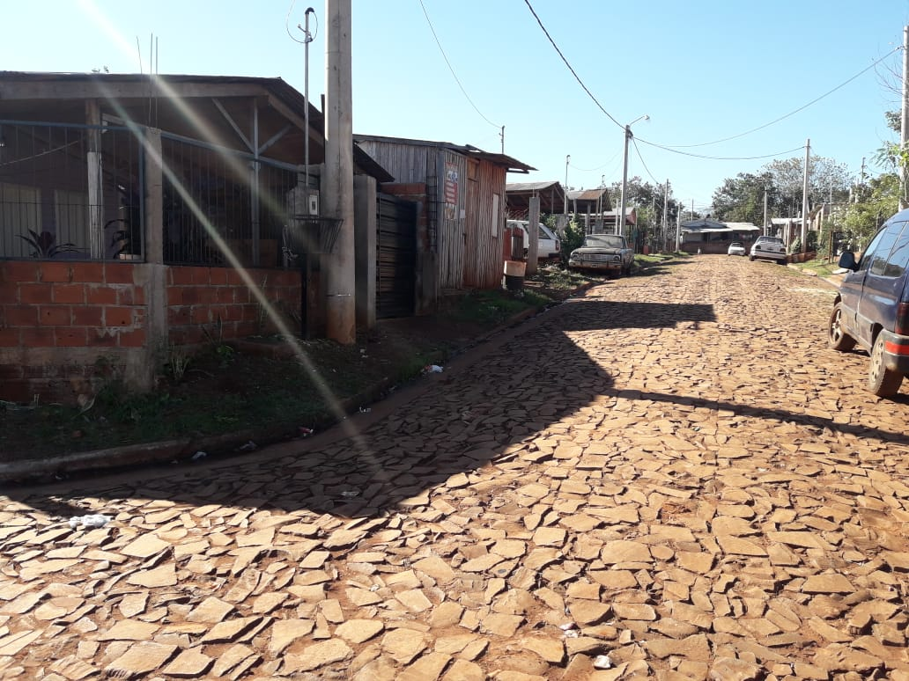

**Fuente**: Autores